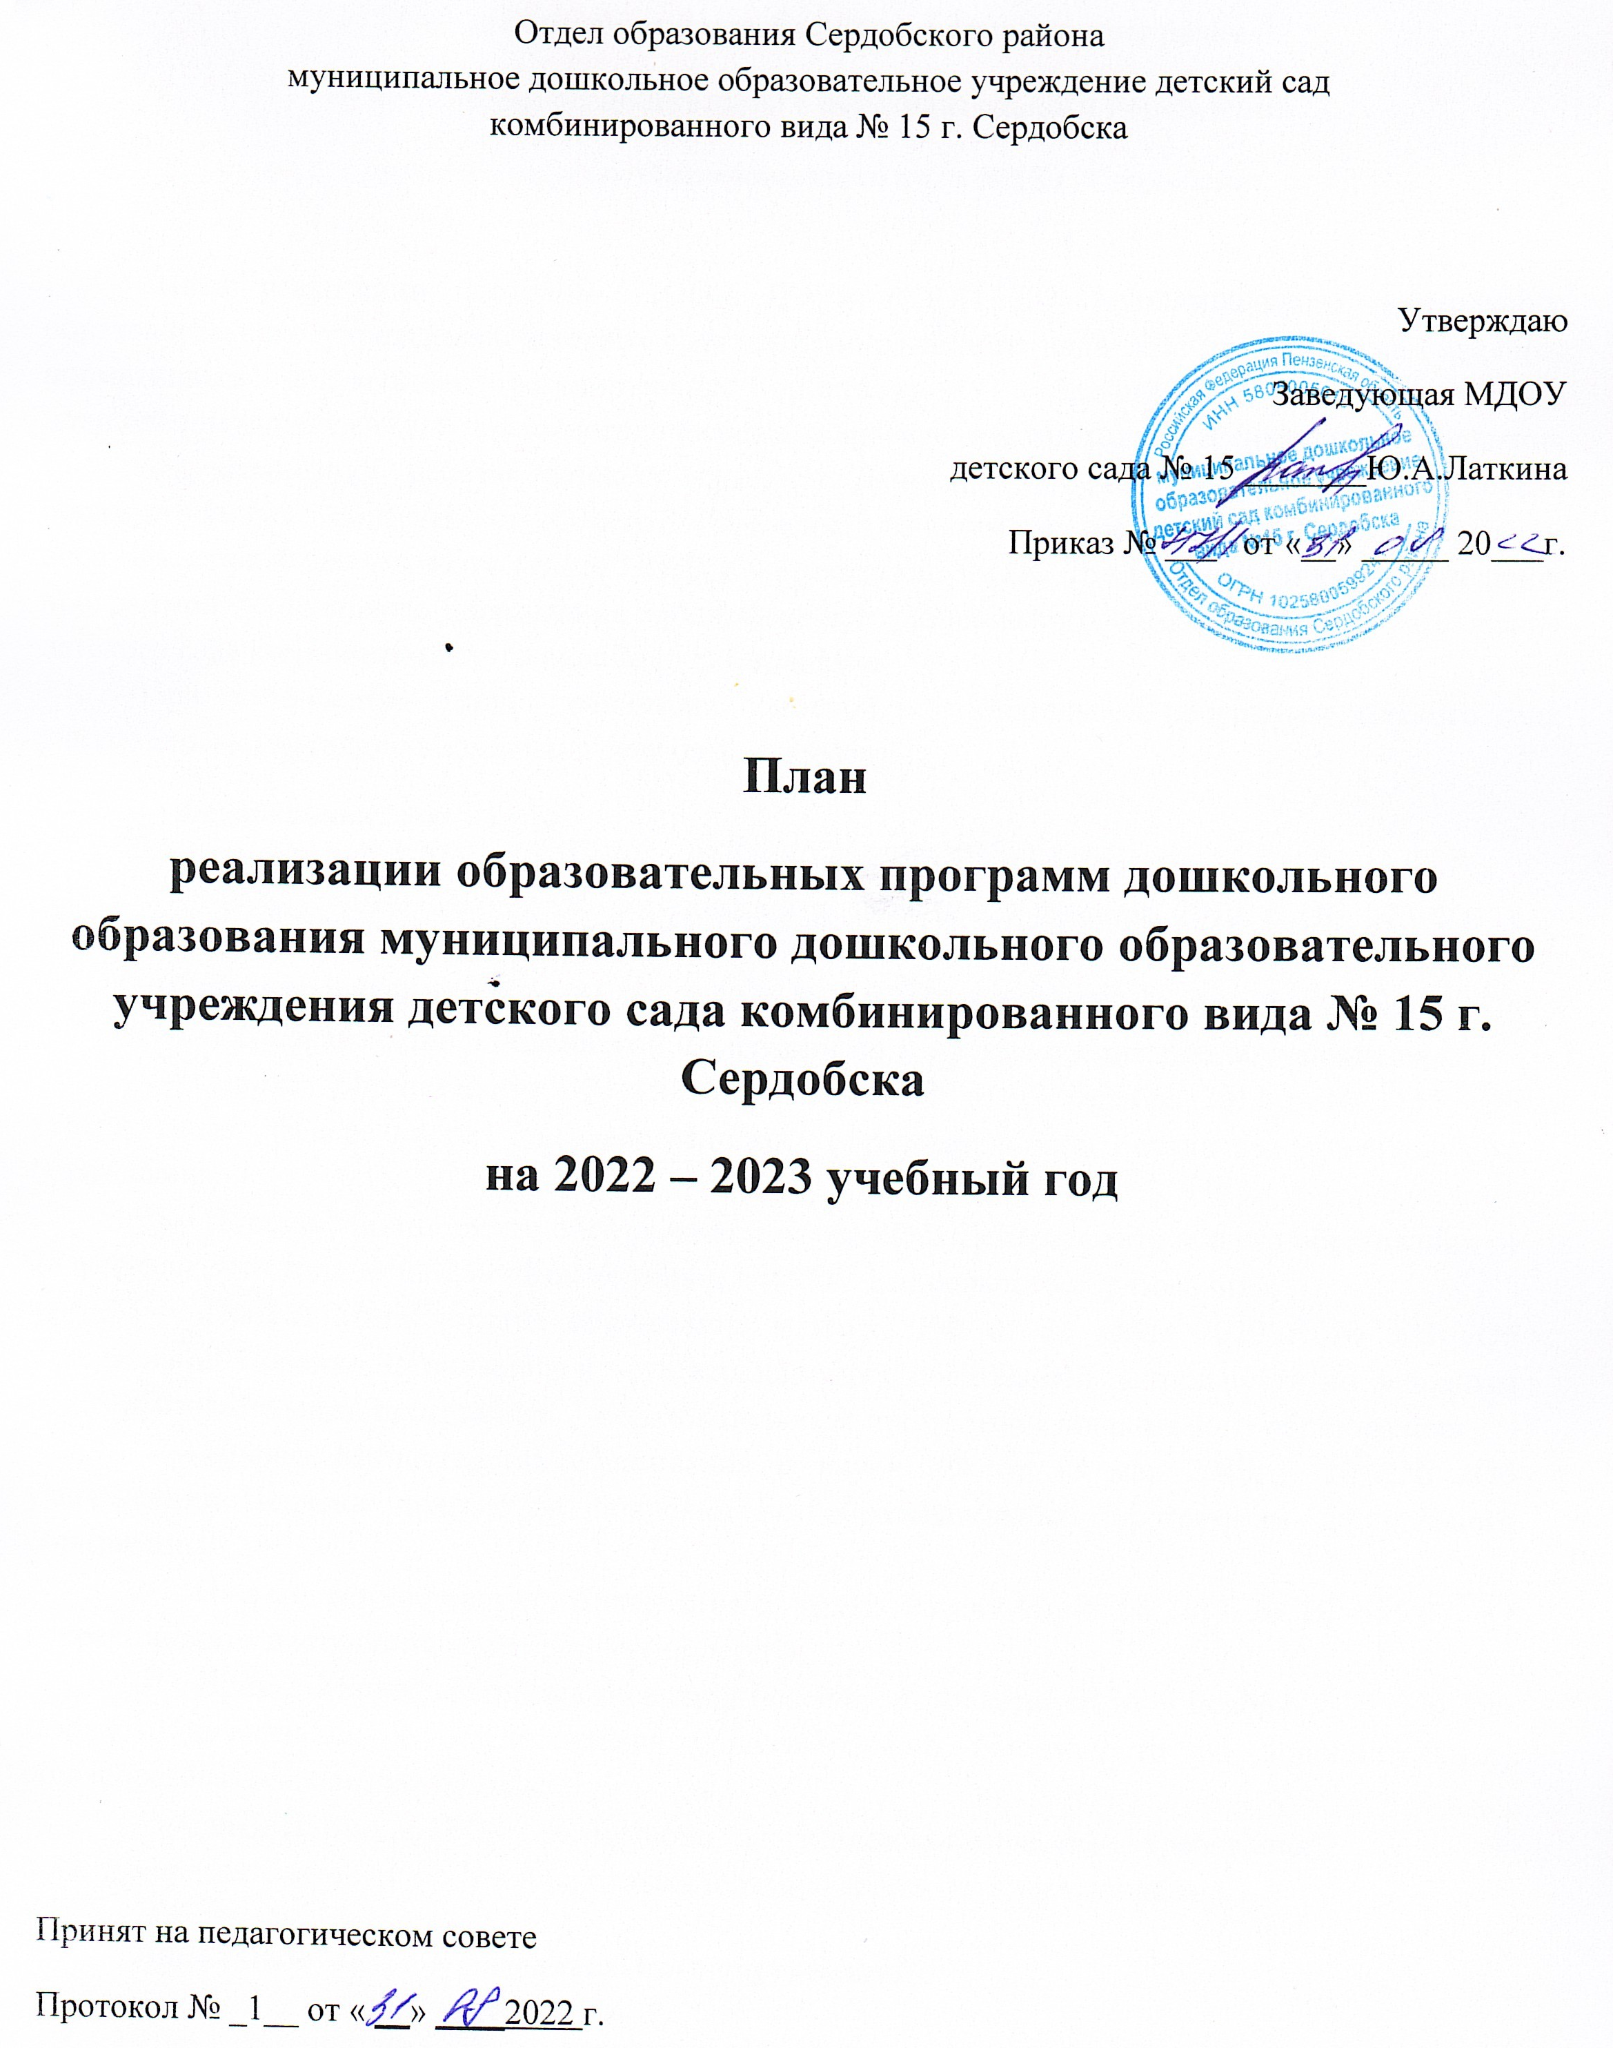

Пояснительная записка к плану реализации программ
муниципального дошкольного образовательного учреждения
детского сада комбинированного вида №15 г. Сердобска

План реализации программ (ООП ДО и АООП ДО) муниципального дошкольного образовательного учреждения детского сада комбинированного вида №15 г. Сердобска является нормативным документом, регулирующим организацию образовательной деятельности в дошкольном учреждении, учебно-методического, кадрового и материально-технического оснащения с учетом специфики работы детского сада. Данный документ устанавливает перечень образовательных областей и объём времени, отводимого на проведение непрерывной образовательной деятельности (далее НОД) в соответствии ФГОС ДО и основной образовательной программой дошкольного образования муниципального дошкольного образовательного учреждения детского сада комбинированного вида №15 г. Сердобска.
При составлении Плана реализации основной образовательной программы детского сада учитывались следующие нормативно-правовые документы:

Федеральные документы:

- Федеральный закон «Об образовании в РФ» от 29 декабря 2012 г. № 273-ФЗ; с изменениями и дополнениями на 30. 04.2021 г
- Федеральный закон от 31. 07.2020 г №304 « О внесении изменений в федеральный закон «Об образовании в Российской Федерации по вопросам воспитания обучающихся».
- Приказ Министерства образования и науки РФ от 17 октября 2013 г. № 1155 «Об утверждении федерального государственного образовательного стандарта дошкольного образования»
- Письмо Министерства образования и науки РФ и Департамента общего образования от 28 февраля 2014 года № 08-249 «Комментарии к ФГОС дошкольного образования»;
- Приказ Министерства образования и науки РФ от 31 июля 2020 г. № 373 «Об утверждении Порядка организации и осуществления образовательной деятельности по основным общеобразовательным программам – образовательным программам дошкольного образования»
- Приказ Министерства образования и науки РФ от 15 мая 2020 г. № 236 «Об утверждении Порядка приема на обучение по образовательным программам дошкольного образования»
- Письмо Министерства образования и науки России от 07.06.2013 № ИР-535/07 «О коррекционном и инклюзивном образовании детей»;
- Приказ Министерства просвещения Российской Федерации от 9 ноября 2018 г. N 196 Порядок организации и осуществления образовательной деятельности по дополнительным общеобразовательным программам
- СанПиН 2.4.3648-20 «Санитарно – эпидемиологические требования к организациям воспитания и обучения, отдыха и оздоровления детей и молодежи».

Локальные акты образовательного учреждения:

- Устав муниципального дошкольного образовательного учреждения детского сада комбинированного вида № 15 (далее детского сада);
- Основная образовательная программа ДО муниципального дошкольного образовательного учреждения детского сад комбинированного вида №15 (далее программа детского сада);
- Адаптированная основная образовательная программа для детей с тяжелыми нарушениями речи.
- Рабочая программа воспитания муниципального дошкольного образовательного учреждения детского сада комбинированного вида № 15 г. Сердобска

Коллектив дошкольного образовательного учреждения реализует Основную образовательную программу дошкольного образования МДОУ детского сада комбинированного вида №15, рабочую программу воспитания муниципального дошкольного образовательного учреждения детского сада комбинированного вида № 15 , в группе компенсирующей направленности реализуется Адаптированная основная образовательная программа для детей с тяжелыми нарушениями речи. Программы разработаны на основе:
- Примерной основной образовательной программы дошкольного образования;
- Образовательной программой дошкольного образования для детей с нарушением речи под редакцией Н. В. Нищевой.
В детском саду реализуется Программа воспитания, разработанная творческой группой педагогов детского сада, на основе рекомендаций ФГ БНУ «Институт изучения детства, семьи и воспитания Российской академии образования»,г.Москва.
Программа рассматривается как приложение №1 к Основной образовательной программе детского сада.
Для детей инвалидов (по согласованию с родителями) разрабатывается и реализуется Адаптированная образовательная программа
Все данные программы разработаны творческой группой педагогов детского сада, приняты на педагогическом совете и утверждены заведующей детского сада.

1.2.Программно-целевые основания, положенные в основу учебного плана непрерывной образовательной деятельности
Учебный план определяет максимальный объем учебной нагрузки на воспитанников, распределяет время, отводимое на освоение программы, и соответствует Постановлению Главного государственного санитарного врача Российской Федерации от 28 сентября 2020 г. № 28 г. Москва о «Санитарно-эпидемиологические требования к организации воспитания и обучения, отдыха и оздоровления детей и молодежи».
1.2.1 Основными задачами учебного плана непосредственно организованной деятельности являются:
- Регулирование объема образовательной нагрузки;
- Количество и продолжительность непрерывной образовательной деятельности
( занятия)
1.2.2. В соответствии с ФЗ- 273 в структуре плана выделяются:
Инвариантная (обязательная) часть- обеспечивает достижение воспитанниками готовности к школе, а именно необходимый и достаточный уровень развития ребенка для успешного освоения им основных образовательных программ начального общего образования. Обязательная часть реализуется через НОД.
Часть, формируемая участниками образовательных отношений, сформирована в соответствии с видом ДОУ - с приоритетным осуществлением деятельности по художественно-эстетическому и физическому развитию дошкольников и реализуется через НОД и режимные моменты, в совместной деятельности педагога с детьми, и ряд различных мероприятий. Эта часть плана отражает специфику нашего образовательного учреждения, позволяет более полно реализовывать социальный заказ на образовательные услуги, учитывать специфику национально-культурных, климатических условий, в которых осуществляется образовательная деятельность. А так же учитываются интересы, возрастные и индивидуальные особенности детей, потребности родителей (законных представителей).
Обе части программы дошкольного образования реализуются в тесном взаимодействии друг и другом и направлены на всестороннее развитие детей.
Объем обязательной части программы составляет не менее 60% времени, необходимого для реализации программы, части, формируемой участниками образовательных отношений - не более 40% общего объема программы.
Образовательная деятельность ведется в соответствии с направлениями развития детей, предусмотренного ФГОС ДО.
Каждой образовательной области соответствуют определенные направления, обеспечивающее содержание данной области

№ | Образовательные области | Направления содержания работы
1. | Социально- – коммуникативное развитие | - Развитие взаимодействия со взрослыми и  сверстниками  - Развитие эмоциональной отзывчивости  - Приобщение детей к культурным нормам  поведения и общения  - Формирование позитивного отношения к труду  - Формирование культурных норм поведения  - Формирование первичных представлений о себе  - Формирование первичных представлений о  социокультурных ценностях  - Формирование представлений о безопасном поведении  - Сюжетно-отобразительная игра  - Сюжетно – ролевая игра
2. | Физическое развитие | - Занятия по физическому развитию  - Приобщение к ЗОЖ
3. | Познавательное развитие | - Формирование представлений об окружающем мире  - Предметная деятельность  - Конструирование  - Экспериментирование  - Формирование представлений о малой Родине,  Отчизне, природе, планете Земля  - Формирование представлений о свойствах  и отношениях окружающего мира
4. | Художественно-эстетическое развитие | Изобразительная деятельность  - Рисование  - Лепка  - Аппликация  Музыка  Художественное конструирование  - Из бумаги  - Из природного материала  Художественная литература и фольклор
5 | Речевое развитие | - Речевое общение  - Развитие словаря  - Формирование грамматического строя речи  - Развитие звуковой культуры речи

В плане представлены все образовательные области ФГОС ДО: познавательное развитие, речевое развитие, художественно-эстетическое развитие, физическое развитие, социально-коммуникативное развитие.
Образовательная область: «Социально-коммуникативное развитие» в раннем, младшем дошкольном возрасте реализуется в течение всего дня – в режимных моментах и организованной деятельности и включает в себя социализацию, развитие общения, нравственное воспитание, патриотическое воспитание, формирование представлений о семье и обществе, трудовое воспитание, формирование основ безопасности.
Учитывая актуальность темы безопасности детей в современном мире в подготовительной к школе группе Социально-коммуникативное развитие (направление «Формирование представлений о безопасном поведении») выносится в НОД и проводится со всеми детьми фронтально.
Образовательная область: «Художественно – эстетическое развитие детей»
Чтение художественной литературы и фольклора проводится в совместной деятельности педагогов с детьми, интегрируется в различные виды детской деятельности, использует в режимных моментах. Как специально организованная игра - занятие проводится только с детьми раннего возраста, НОД по изо - деятельности чередуются и проводятся через неделю (рисование, лепка, аппликация, художественный труд.
Образовательная область « Познавательное развитие»
Конструирование из строительного материала и крупных деталей конструкторов в группе с детьми раннего возраста ( третьего года жизни) проводится как целое игра- занятие в средней и старшей группе общеразвивающей направленности для детей проводится в совместной деятельности педагогов с детьми.
Реализация плана предполагает обязательный учет принципа интеграции образовательных областей в соответствии с возрастными возможностями и особенностями воспитанников, спецификой и возможностями образовательных областей.
Учитывая специфику дошкольного образования, отсутствие предметного характера содержания образования на данной ступени, реализацию образовательных областей через детские виды деятельности. Планирование осуществляется на основе комплексно – тематического планирования.
Данный документ носит открытый и динамичный характер. В целях более гибкого подхода к организации образовательной деятельности педагогический коллектив имеет право, исходя из специфики работы ДОУ, группы выбирать и варьировать перечень занятий (НОД) в сторону расширения или сокращения в пределах учебной нагрузки, определяемой СанПиН.
Максимально допустимый объем нагрузки
Возрастная  группа | Максимальная продолж. НОД | Максимальный объем образов. нагрузки в 1 половине дня | Максимальный объем образов. нагрузки в 1 половине дня в неделю | Максимальный объем образов. нагрузки во 2 половине дня | Максимальный объем образов. нагрузки во 2 половине дня в неделю | Максимальный объем образов. нагрузки в неделю | Максимальное количество НОД в неделю (с учетом доп. образов. услуг)
1 младшая | 10 мин. | 10 мин. | 50 мин. | 10 мин. | 50 мин. | 100 мин.  (1 ч. 40 мин.) | 10
2 младшая | 15 мин. | 30 мин.  (2 х 15) | 150 мин. | - | - | 150 мин.  (2 ч. 30 мин.) | 10
Средняя | 20 мин. | 40 мин.  (2 х 20) | 200 мин. | - | - | 200 мин.  (3 ч. 20 мин.) | 10
Старшая | 25 мин. | 45 мин.  (1 х 25  1 х 20) | 225 мин. | 25 мин.  (1 х 25) | 125 мин. | 350 мин.  (5 ч. 50 мин.) | 15
Подготовительная | 30 мин. | 90 мин.  (3 х 30) | 450 мин. | 30 мин.  (1 х 30) | 150 мин. | 600 мин.  (10 ч.) | 20
Максимально допустимый объем образовательной нагрузки на детей дошкольного возраста соответствует СанПиН п 2.4.3648-20

Детский сад работает в режиме пятидневной рабочей недели, длительность пребывания детей составляет 10.5 часов (с 7. 15. до 17.45). Продолжительность учебной недели - 5 дней. Взаимодействие осуществляется на русском языке (согласно опросу родителей детей (законных представителей). Продолжительность учебного года составляет 35 недель, без учета каникулярного времени и начинается 19 сентября 2022 года (окончание 18 мая 2023г.)
В детском саду функционирует 5 групп :

Разновозрастная группа ОРН для детей от 1 до 3 лет - 1
Группа ОРН для детей от 3 до 4 лет - 1
Группа ОРН для детей от 4 до 5 лет - 1
Разновозрастная группа ОРН для детей от 5 до 7 лет - 1
Разновозрастная группа КН для детей от 5 до 7 лет – 1
В филиале МДОУ «Детский сад «Малыш» с.Мещерское» функционирует 1 группа:
Разновозрастная группа ОРН для детей от 1 до 7 лет
Основной формой организации обучения в дошкольном образовательном учреждении является непрерывная образовательная деятельность. Непрерывная образовательная деятельность организуется и проводится педагогами в соответствии с Основной образовательной программой детского сада. НОД проводятся с детьми всех возрастных групп детского сада. В режиме дня каждой группы определяется время проведения НОД в соответствии с "Санитарно-эпидемиологических требований к устройству, содержанию и организации режима работы дошкольных образовательных организаций"
Для детей групп раннего возраста ( от 1.5. до 2 лет) НОД не должна превышать 10 мин ( не более-10 мин,. НОД (игры – занятия) проводится в первую и вторую половины дня (всего 2 в день).
В 1-й младшей группе непрерывная образовательная деятельность составляет 1час 40 минут в неделю. НОД осуществляется в первую половину дня и во вторую по 10 минут. В середине времени, отведенного на ООД, проводят физкультминутки. Перерывы между периодами НОД – 10 минут.
Во 2-й младшей группе объем недельной образовательной нагрузки составляет 2 часа 30 минут. Продолжительность НОД – 15 минут. Объем образовательной нагрузки в первой половине дня – 30 минут. В середине времени, отведенного на НОД, проводят физкультминутки. Перерывы между периодами НОД – 10 минут.
В средней группе объем недельной образовательной нагрузки составляет 2 часа 55 минут. Продолжительность ООД – 15 и 20 минут. Объем образовательной нагрузки в первой половине дня – 35 минут. В середине времени, отведенного на НОД, проводят физкультминутки. Перерывы между периодами НОД – 10 минут.
В старшей группе объем недельной образовательной нагрузки составляет 5 часов 25 минут. Продолжительность ОД –20- 25 минут. Объем образовательной нагрузки в первой половине дня – 1 час 15 минут. В середине времени, отведенного на НОД, проводят физкультминутки. Перерывы между периодами НОД – 10 минут, допускается проведение занятий (НОД) во второй половине дня не более 1-2 раз в неделю.
В подготовительной группе объем недельной образовательной нагрузки составляет 7 часов 30 минут. Продолжительность НОД – 30 минут. Объем образовательной нагрузки в первой половине дня – 1 час 30 минут. В середине времени, отведенного на НОД, проводят физкультминутки. Перерывы между периодами НОД – 10-15 минут.
В течении года для воспитанников организуются каникулы ( ноябрь, январь, март). Во время которых, проводится ООД только физического и художественно-эстетического направлений.
Непрерывная образовательная деятельность по физическому развитию детей в возрасте от 1,5 до 7 лет организуется не менее 3 раз в неделю. Ее длительность зависит от возраста детей и составляет:
Один раз в неделю для детей 5 - 7 лет круглогодично организуются занятия по физическому развитию детей на открытом воздухе. Эти занятия проводят только при отсутствии у детей медицинских противопоказаний, соответствующей погодным условиям. В теплое время года при благоприятных метеорологических условиях непрерывную образовательную деятельность по физическому развитию максимально организуют на открытом воздухе.
Непрерывная образовательная деятельность физкультурно-оздоровительного и эстетического цикла занимает не менее 50% общего времени, отведенного на непрерывную образовательную деятельность.
Образовательная деятельность по физической культуре и музыке проводится со всей группой детей (по условиям детского сада).
Занятия по музыкальному развитию проводит музыкальный руководитель со всей группой.
Домашние задания воспитанникам дошкольных образовательных организаций не задают.

Организация коррекционной работы с детьми с нарушением речи.

В ДОУ оказывается помощь детям с нарушением речи. В конце учебного года специалист – учитель-логопед обследуют речь каждого ребёнка достигшего 5-летнего и 6-тилетнего возраста. По результатам проведенной диагностики заседаний ПМПК выделяют группу детей с речевыми нарушениями.
Коррекционное направление деятельности ДОУ осуществляется в группе компенсирующей направленности для детей старшего дошкольного возраста. Коррекционная деятельность осуществляется непрерывно, его содержание определяется в соответствии с Адаптированной основной образовательной программой дошкольного образования для детей с нарушением речи а так же планом логопедической работы, которая составляется по результатам обследования.
Работа в группе развитию речи носит индивидуальный и подгрупповой и фронтальный характер. Подгрупповые занятия проводятся по расписанию, составленному специалистом. Эффективность коррекционной работы, как непрерывной педагогической деятельности во многом определяется качеством и уровнем взаимосвязи и преемственности всех его участников. В ДОУ осуществляется взаимодействие учителя-логопеда, музыкального руководителя, воспитателей и родителей в единстве требований к организации работы по преодолению имеющихся у детей нарушений. Общая продолжительность логопедических занятий зависит от возрастных и индивидуальных особенностей детей и требований СанПиН.

Коррекционный блок включает следующие направления:
- формирование лексико-грамматических средств языка и развитие связной речи,
- формирование правильного звукопроизношения,
- обучение грамоте.
Проведение НОД в группах компенсирующей направленности проводится по трем периодам :
1 период обучения: сентябрь, октябрь, ноябрь.
2 период обучения: декабрь, январь, февраль, март.
3 период обучения: апрель, май
Первые две недели сентября учителем – логопедом и воспитателями проводится педагогическое обследование детей.В зависимости от этого меняется объем образовательной нагрузки.

Объем образовательной нагрузки в старшей группе компенсирующей направленности

Образовательная область  « Речевое развитие» | 1 период (сентябрь-ноябрь) |  | 2 период (декабрь-март) |  | 3 период (апрель-май)
Образовательная область  « Речевое развитие» | Кол-во | Часы | Кол-во | Часы | Кол-во | Часы
Фронтальные занятия по формированию лексико-  грамматических категорий и  связной речи | 2 | 50 мин | 3 | 1час25 мин | 3 | 1 час 25 мин
Фронтальные занятия по звуковой  стороне речи | - |  | 2 | 50 мин | 2 | 55 мин
ВСЕГО | 2 | 50мин |  | 2часв 05  мин | 5 | 2часв 05  мин

Объем образовательной нагрузки в подготовительной группе компенсирующей направленности

Образовательная область  « Речевое развитие» | 1 период (сентябрь-ноябрь) |  | 2 период (декабрь-март) |  | 3 период (апрель-май)
Образовательная область  « Речевое развитие» | Кол-во | Часы | Кол-во | Часы | Кол-во | Часы

Фронтальные занятия по формированию лексико-  грамматических категорий и связной речи | 3 | 1ч 30  мин | 2 | 1ч | 2 | 1ч
Фронтальные занятия по звуковой  стороне речи | 2 | 1ч | 2 | 1 ч | 1 | 30 мин
Фронтальные занятия по  обучению грамоте |  |  | 1 | 30 мин | 2 | 1 ч
ВСЕГО | 5 | 2ч 30  мин | 5 | 2 ч 30 мин | 5 | 2 ч 30  мин

В каждом периоде обучения выделяются лексические темы. По которым проводится специальная работа по совершенствованию фонетико-фонематической и лексико – грамматической стороны речи детей. Вся работа осуществляется в тесном взаимодействии учителя - логопеда, воспитателя и музыкального руководителя.
Для ребенка – инвалида, по желанию родителей (письменного заявления) разрабатывается программа только по тем образовательным областям ООП ДО МДОУ №15, в которых он испытывает затруднения, связанные с его статусом, согласно рекомендациям его Индивидуальной программы реабилитации и результатами мониторинга образовательной деятельности освоения ООП ДО МДОУ №15, осуществляющегося в группе. Если же родители (законные представители) не заявляют о разработке такой программы, образовательная деятельность осуществляется по ООП ДО МДОУ №15.
Дополнительное образование в ДОУ.
Дополнительное образование в МДОУ детский сад № 15 осуществляется на базе МОУ СОШ № 1 (обьединение «Знай, люби и открывай природу») от МБУДО ЦДТ г.Сердобска.
При планировании организации жизнедеятельности детей учитываются
- задачи развития и воспитания в соответствии с возрастом детей
- интересы и потребности самих детей
- состояние здоровья детей
Педагоги имеют право :
- варьировать место проведения НОД в педагогической деятельности
- интегрировать содержание различных видов деятельности детей
- определять соотношение времени, отводимого на ознакомление детей с содержанием различных тем, с учетом условий дошкольного учреждения и темпом усвоения познавательного материала
Данный документ обеспечивает детям, посещающим МДОУ детский сад № 15, целостное развитие личности ребенка, позволяет комплексно реализовывать образовательные задачи, не нанося ущерба здоровью детей.

